Раздел |  | Давление твердых тел, жидкостей и газов
Фамилия, имя, отчество педагога
Дата
Урок
Класс |  | Количество присутствующих: |  | Количество отсутствующих:
Тема урока |  | Решение задач по теме "Давление твердых тел".  Экспериментальная работа № 12 " Изучение барометра – анероида и измерение давления при помощи барометра – анероида и PASCO. "
Цели обучения в соответствии с учебной программой |  | • Углубить понимание физической природы давления и уметь его вычислять.  • Изучить устройство и принцип работы барометра-анероида.  • Формировать навыки работы с барометром-анероидом и измерять давление с помощью оборудования PASCO.
Цели урока: |  | Научить учеников решать задачи по определению давления твердых тел и проводить измерения давления с использованием барометра-анероида и оборудования PASCO.
Ход урока
Этап урока/ Время | Действия педагога |  | Действия ученика |  | Оценивание | Ресурсы
Начало урока  (5 минут) | Организационный момент  Приветствие, проверка присутствующих.  Создание положительного эмоционального настроя.  Постановка целей урока. |  | Дети приветствуют учителя.  Осмысливают поставленную цель.   |  | Наблюдение за вовлеченностью учеников. | Презентация, материалы для демонстрации (линейка, карандаш.
Середина урока  (35 минут) | Демонстрация барометра-анероида и оборудования PASCO.  Постановка проблемного вопроса:  "Почему при одинаковой массе давления на поверхность может быть разным?"  "Какие параметры влияют на величину давления?"  Обсуждение применения давления в жизни.  Основные понятия: давление, его измерение.  Краткое объяснение физической сути давления: P=F/S​ где P — давление, F — сила, S — площадь.  Задание : Составление текста из десяти слов.  Устройство барометра-анероида: принцип работы.  Принципы измерения давления через систему PASCO.  Учитель предлагает записывать ключевые вопросы и наблюдения в "Бортовой журнал".  Записывают основные понятия и объяснения в "Бортовой журнал".  Задают уточняющие вопросы.  Работа в группах: Экспериментальная работа:  Цель:  Изучить устройство барометра-анероида и измерить давление с его помощью и через систему PASCO.  План работы:  Работа с барометром-анероидом:  Изучение устройства прибора.  Измерение атмосферного давления в классе и на улице.  Работа с системой PASCO:  Подключение датчиков давления к системе.  Запись показаний давления на разных высотах (пол и стол).  Сравнение данных:  Сравнить измерения барометра-анероида и системы PASCO.  Заполнить таблицу с результатами.  Стратегия «Открытые мысли»  Запишите результаты измерений и делают выводы в журнал.  Работая в группе отвечаете за отдельный этап работы, и проводим обмен результатами.  Задание : Вопросы и ответы.  Составить вопросы и ответы по теме «давление твердых тел».    Индивидуальная работа:  Задание : Сопоставление (таблица)  Сопоставить термины с их определениями в таблице.  Термин Определение  Давление ...  Сила Сила, действующая на единицу площади  Площадь Поверхность, на которую действует сила  Барометр-анероид Величина, изменяющая состояние покоя или движения тела  ... Прибор для измерения атмосферного давления |  | • Наблюдают демонстрацию, обсуждают поставленные вопросы.  • Формулируют свои предположения.  Отвечают на вопросы:  Участие в обсуждении.  Задание . Ученики составляют текст из десяти ключевых слов, связанных с давлением.  • Делают записи в "Бортовой журнал".  Работа в группах:    Ученики в группах проводят экспериментальную работу №12 "Изучение барометра-анероида и измерение давления при помощи PASCO".  • Работают с приборами, проводят измерения.  • Заполняют таблицу, обсуждают результаты.  Стратегия «Открытые мысли»  Учащиеся записывают результаты измерений и делают выводы в журнал.  Каждая группа отвечает за отдельный этап работы, затем происходит обмен результатами.  Задание  Ученики составляют вопросы и ответы по теме «давление твердых тел».     Индивидуальная работа:  Задание : Сопоставление (таблица)  Ученики сопоставляют термины с их определениями в таблице. |  | Стратегия «Стикер-светофор»  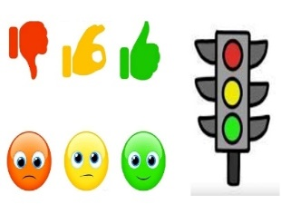  Формативное оценивание:  взаимное оценивание по критериям, самопроверка по образцу, комментарии учителя, проверка точности записей и выводов.  Дескриптор : Текст должен содержать термины, такие как "давление", "сила", "площадь".  Дескриптор : Учащиеся должны правильно собрать оборудование, провести измерения и записать результаты.  Критерии оценки Дескриптор  Использует любые методы и определения отчетности -Умеет проводить наблюдения за экспериментом и пересказывает; -Умеет планировать и выполнять , но не умеет объяснять научно; -Может выдвигать гипотезы о данном явлении и экперименте, но не умеет выводить доказательства и использует дополнительные источники информации; -Контролирует правильность выполнения эксперимента, принимает эффективные решения,для объяснения разнообраз-ных физических явлений; -Применяет эффективный подход при решении экспериментальных заданий и задач, понимает важность применения экспериментальных заданий и задач в реальной жизни;  Дескриптор : Вопросы должны быть корректными и содержать 3 варианта ответов.  Дескриптор :  Таблица должна содержать 5 соответствий. | Устройство барометра-анероида, оборудование Pasco.  Сравнение способов измерения давления.  Видео:  Демонстрация работы с системой PASCO.  Барометр-анероид, система PASCO, таблицы для записи результатов  Список терминов.  Лабораторное оборудование PASCO  Учебник по физике.  Таблица с терминами и определениями.
Конец урока  (5 мин) | Подводим итоги урока применяя методический прием "Бортовой журнал":  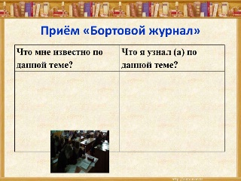  Какие данные совпали, а какие различались?  Что можно улучшить в проведении эксперимента?  Повторение ключевых понятий.  Анализ ошибок и сложностей.  Рефлексия «Чемодан, мясорубка, корзина» |  | Записывают отчёт об эксперименте на основе "Бортового журнала".  Обсуждают выводы, делятся своими наблюдениями.  Рефлексия «Чемодан, мясорубка, корзина» Те знания, которые я возьму с собой. Информация, которую стоит обдумать, переработать. То, что мне не пригодится. |  | 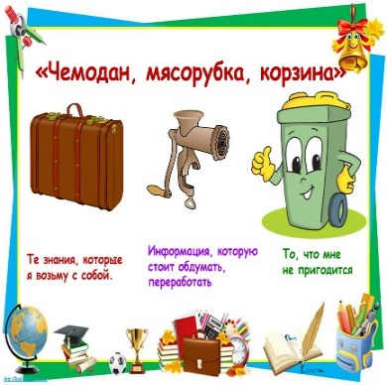 | Таблицы с результатами, "Бортовые журналы".

